Caso de uso CU-01
Postular y activar un negocio de peluquería canina
HurryUp · Proyecto APT · Capstone (PTY4614) · Grupo 006 · Sección 002D
ID y nombre | CU-01 · Postular y activar un negocio de peluquería canina (acceso por postulación, sin cobro)
Actor principal | Dueña/o del negocio (postulante)
Actores secundarios | Super Admin de HurryUp; sistema HurryUp (frontend, backend y facturación)
Objetivo | Acceder a HurryUp sin pagar, obtener el complemento Inventario y dejar el negocio listo para recibir reservas.
Funcionalidades relacionadas (Ficha 04) | F01 a F09 (F01 a F06 de la ficha 04; F07 a F09 agregadas en Fase 2)
Versión y fecha | Versión 1.0 del documento · 22/10/2026 (semana 12)
Estado de implementación | Parcial: 2 actividades implementadas (A14, A15), 5 parciales (A02, A03, A09, A10, A16) y 9 pendientes (A01, A04 a A08, A11 a A13).
Autores | Vicente Bustos y Vicente Heredia

1. Descripción
El caso de uso describe cómo un negocio accede a HurryUp mediante una postulación y no mediante un pago. El negocio envía su postulación por correo; el Super Admin la revisa, crea la cuenta sin cobro y, si el negocio lo solicita, activa complementos como el Inventario sin cobrarlos. Termina cuando el negocio queda operativo con sus servicios y su página de reservas publicados.
Hoy el sistema permite que el negocio se registre solo en /register-business y contrate un plan en /checkout. Este caso de uso define el flujo objetivo de la versión 1.0 y marca qué parte ya existe, cuál es parcial y cuál está pendiente (funcionalidades F07, F08 y F09 agregadas a la Ficha 04).

2. Caso simulado
Para ilustrar el flujo se usa un negocio y una persona ficticios.
Negocio | Peluquería Canina «Patitas Limpias»
Postulante | Camila Rojas, dueña (personaje ficticio)
RUT (ejemplo) | 12.345.678-5
Correo (ejemplo) | camila@patitaslimpias.example
Rubro | Mascotas / Peluquería canina / Grooming
Plan elegido | Solitario (para profesionales independientes; en esta modalidad sin cobro)
Complemento deseado | Inventario (control de stock de shampoo y accesorios)
Motivo de la postulación | Probar HurryUp para agendar baños y cortes y controlar el stock de los productos que vende.
Servicio de ejemplo | Baño y corte (por ejemplo, 60 minutos)

3. Precondiciones y postcondiciones
Precondiciones
- El rubro «Peluquería canina / Grooming» existe en el catálogo (migración V33, perfil PETS).
- Existe una cuenta Super Admin activa con acceso a /admin.
- El servicio de correo del sistema está operativo.
- La postulante no tiene una cuenta ni un negocio previos con el mismo RUT o correo.
Postcondiciones (éxito)
- Existen la cuenta de la dueña y el negocio, con rubro Peluquería canina y plan sin cobro.
- El complemento Inventario está activo sin cobro y la acción quedó en auditoría.
- La postulante y el Super Admin recibieron sus correos.
- El negocio tiene al menos un servicio, aparece en el Marketplace y tiene su página pública de reservas.

4. Flujo principal
Paso | Actividad | Descripción
1 | A01 | Camila Rojas completa el formulario de postulación de «Patitas Limpias» con los datos del negocio, el rubro, el plan elegido (Solitario), el complemento que desea y el motivo, y lo envía.
2 | A02 | El sistema valida los campos obligatorios, el RUT chileno y el correo (formato y que no esté repetido).
3 | A04 | El sistema registra la solicitud en estado PENDIENTE.
4 | A05, A06 | En paralelo: el Super Admin recibe un aviso por correo y la postulante recibe un acuse de recepción.
5 | A07 | El Super Admin revisa la solicitud en la bandeja de postulaciones y decide aprobarla.
6 | A09 | El sistema crea la cuenta de la dueña y el negocio (rubro Mascotas / Peluquería canina) con un plan sin cobro.
7 | A10 | El sistema envía un correo de bienvenida con el acceso al panel.
8 | A11 | Camila ingresa al panel y solicita el complemento «Inventario» para controlar el stock de shampoo y accesorios.
9 | A12 | El Super Admin evalúa la solicitud del complemento y decide activarlo.
10 | A14 | El Super Admin activa el complemento sin cobro (como regalo, con o sin vencimiento); la acción queda en auditoría.
11 | A15 | El sistema habilita el módulo Inventario en el panel de «Patitas Limpias».
12 | A16 | Camila crea el servicio «Baño y corte», sube fotos de sus trabajos y publica su página; el negocio aparece en el Marketplace y recibe reservas.

5. Flujos alternativos
Alternativa | Condición | Resultado
A1 · Datos inválidos | D1: los datos no son válidos | El sistema señala los errores (A03), la postulante los corrige y vuelve a enviar (A01). El flujo continúa en A02.
A2 · Postulación rechazada | D2: el Super Admin no aprueba | El Super Admin registra el rechazo con motivo y el sistema lo notifica por correo (A08). Fin del flujo: no se crea la cuenta.
A3 · Complemento no activado | D3: el Super Admin no activa el complemento | El sistema informa a la dueña que no se activará (A13). El negocio sigue operativo sin ese complemento.

6. Reglas de negocio
- R1. Los campos obligatorios son nombre del negocio, RUT, correo, rubro, plan y motivo; el RUT debe ser chileno y válido.
- R2. El correo debe tener formato válido y no estar registrado.
- R3. Toda postulación nace en estado PENDIENTE y solo el Super Admin puede aprobarla o rechazarla.
- R4. En esta modalidad no se cobra ningún plan ni complemento: los complementos se activan como regalo, con o sin fecha de término.
- R5. Toda activación o retiro de complemento queda registrada en auditoría.
- R6. El negocio solo ve un módulo complementario (por ejemplo, Inventario) si el complemento está activo.

7. Datos que quedan registrados
Dato | Contenido
Postulación | Datos del negocio y de la dueña, rubro, complemento deseado, motivo, estado y fecha (pendiente de implementar, F07).
Negocio y usuario dueño | Negocio con rubro Peluquería canina y usuario con rol de dueño.
Suscripción sin cobro | Plan sin cobro asociado al negocio (pendiente de implementar, F08).
Regalo de complemento | Código del complemento (inventory), nota, vencimiento opcional y marca de regalo.
Auditoría | Evento con el actor (Super Admin), la acción y la fecha.

8. Estado de implementación por actividad
ID | Actor | Actividad | Estado | Funcionalidad y evidencia
A01 | Postulante | Completa el formulario de postulación y lo envía | Pendiente | F07. No existe; hoy el equivalente es /register-business.
A02 | Sistema | Valida datos obligatorios (RUT, correo, rubro) | Parcial | F02. BusinessValidator, ChileanRutTest y BusinessValidatorUniquenessTest en el registro actual.
A03 | Postulante | Corrige los datos señalados | Parcial | F02. Mensajes de validación del formulario actual.
A04 | Sistema | Registra la solicitud en estado PENDIENTE | Pendiente | F07. No existe tabla ni endpoint de postulaciones.
A05 | Super Admin | Recibe aviso de nueva solicitud por correo | Pendiente | F07. Falta la plantilla de correo.
A06 | Postulante | Recibe acuse de recepción por correo | Pendiente | F07. Falta la plantilla de correo.
A07 | Super Admin | Revisa la solicitud en la bandeja de postulaciones | Pendiente | F07. Falta la bandeja de postulaciones en /admin.
A08 | Super Admin | Registra el rechazo con motivo y notifica por correo | Pendiente | F07. No existe.
A09 | Sistema | Crea cuenta del dueño y negocio (Peluquería canina), plan sin cobro | Parcial | F02 y F08. Creación implementada; falta el plan sin cobro (F08).
A10 | Sistema | Envía correo de bienvenida con el acceso al panel | Parcial | F02. Existe verificación de correo; falta la plantilla de bienvenida.
A11 | Postulante | Ingresa al panel y solicita el complemento «Inventario» | Pendiente | F09. No existe la solicitud de complemento.
A12 | Super Admin | Evalúa la solicitud del complemento | Pendiente | F09. Depende de A11.
A13 | Sistema | Informa que el complemento no se activará | Pendiente | F09. No existe.
A14 | Super Admin | Activa el complemento sin cobro (regalo) y registra auditoría | Implementada | F09. AddonService.grant; HurryFront /admin/businesses/[id]; auditoría V22.
A15 | Sistema | Habilita el módulo Inventario en el panel del negocio | Implementada | F09. HurryFront lib/addons.ts (hasAddon).
A16 | Postulante | Configura servicios y portafolio; el negocio queda en el Marketplace y recibe reservas | Parcial | F01, F03, F04, F05 y F06. Servicios y reservas (/dashboard/services, /business/[slug]) y ficha en /businesses; el portafolio con fotos está implementado y falta comprobarlo en la demo.
Versión probada: rama develop de HurryBack (commit 8ecbb27), HurryBilling (7dff813) y HurryFront (59d23d2), con corte al 15/10/2026. Repositorios: github.com/CheVenom/HurryBack, github.com/CheVenom/HurryBilling y github.com/CheVenom/HurryFront.

9. Diagramas de actividades
El flujo se divide en dos diagramas con identificadores comunes (A01 a A16). El borde sólido verde indica una actividad implementada; el amarillo, parcial; el gris punteado, pendiente.
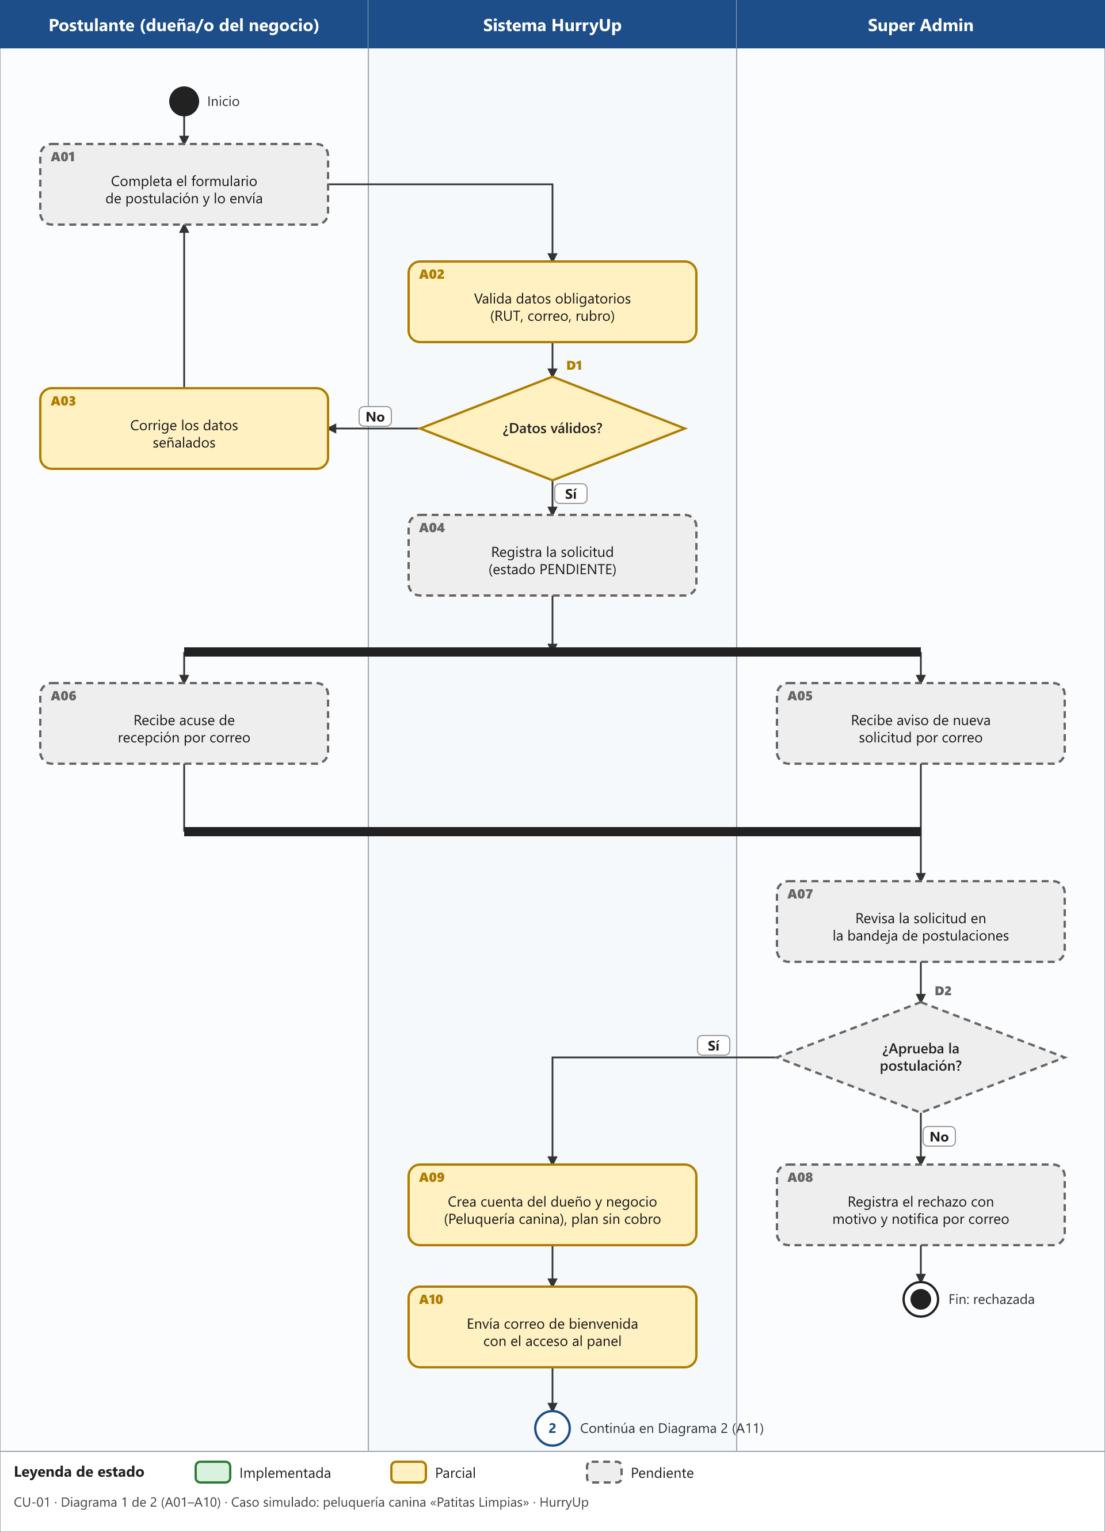
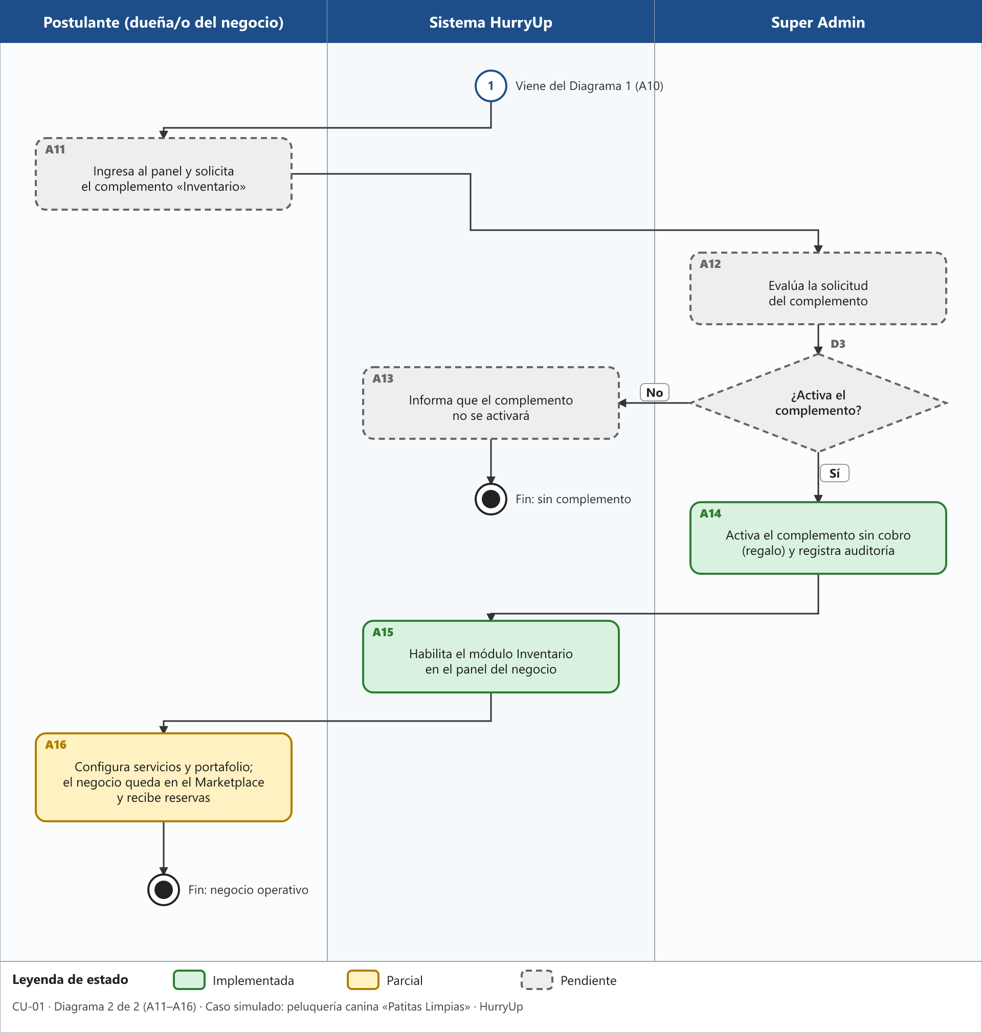

10. Cómo reproducir hoy la parte implementada
Mientras no exista la postulación, se puede recorrer parte del flujo con el sistema actual:
- Registrar el negocio y la dueña en /register-business, eligiendo el rubro «Peluquería canina / Grooming» (equivale a A02, A03 y A09).
- Ingresar como Super Admin a /admin/businesses y abrir el negocio creado; en la sección Complementos regalar «Inventario» (A14). El negocio necesita una suscripción vigente.
- Ingresar como dueña y comprobar que aparece Inventario en el panel (A15).
- Crear el servicio «Baño y corte» en /dashboard/services y subir fotos en Mi Marketplace; abrir el negocio en /businesses (modal con reseñas y galería) y reservar una hora desde /business/[slug] (A16).
Las capturas de este recorrido se incorporarán en Fase 2/Evidencias Proyecto/Evidencias de sistema.

11. Incremento comprometido
Funcionalidad | Incremento | Criterio de aceptación
F08 (A09) | Plan sin cobro y omisión de /checkout. | Se crea un negocio sin pasar por /checkout y pasa la prueba automatizada del plan sin cobro.
F07 (A01 a A06) | Formulario de postulación, registro en estado PENDIENTE y correos. | Una postulación válida queda PENDIENTE y llegan dos correos; un dato inválido muestra el error y permite corregir.
F07 y F09 (A07, A08, A11 a A13) | Bandeja de solicitudes del Super Admin y solicitud de complemento por el negocio. | Aprobar crea cuenta y negocio; el Super Admin activa Inventario desde la solicitud y queda en auditoría.

